**金融投資與程式交易**

**期末報告**

**----均線策略績效研究**

在有無放空限制之下的比較

授課教授:

林萍珍 教授

王昭文 教授

李宜熹 教授

學生:

謝侑軒 B026060006

羅竑宇 M034030039

林江澧 M046040029

**目 錄**

**一. 研究問題 1**

**二. 資料簡述 1**

**三. 研究方法與實證 1**

**A.資料處理 1**

**B.量化策略規則 2**

**四. 回測結果 3**

**五. 交易及課程心得 9**

**回測結果心得 9**

**課程心得 10**

**六. 附錄(python程式碼) 10**

**規則一： 10**

**規則四： 12**

**團隊分工 13**

**圖 次**

**圖一.從python輸出到excel的策略日報酬結果 2**

**圖二.均線策略於2303(聯電)回測結果 4**

**圖三.均線策略於2311(日月光)回測結果 5**

**圖四.均線策略於2317(鴻海)回測結果 5**

**圖五.均線策略於2330(台積電)回測結果 6**

**圖六.均線策略於2357(華碩)回測結果 6**

**圖七.均線策略於2409(友達)回測結果 7**

**圖八.均線策略於2498(宏達電)回測結果 7**

**圖九.均線策略於3008(大立光)回測結果 8**

**圖十.均線策略於台灣股票加權指數回測結果 9**

# 一. 研究問題

在這次期末報告中,我們試圖探究均線策略績效,具體為使用20日均線和50日均線的黃金交叉與死亡交叉來決定我們的持倉部位,通過歷史數據的回測,來觀察此策略在不同市場環境下的績效表現和穩定性.

# 二. 資料簡述

我們從台灣上市股票中,挑出台積電(2330)、聯電(2303)、大立光(3008)、宏達電(2498)、日月光(2311)、友達(2409)、華碩(2357)、鴻海(2317)共8檔股票以及台灣股票加權指數共九組資料,透過Python的Pandas套件從Yahoo財經下載資訊，得到了2012年1月2日起到2016年12月30日為止的日資料,下載的資料包含開盤價、收盤價、最高價、最低價以及調整後的收盤價等.

# 三. 研究方法與實證

## A.資料處理

首先我們使用pandas抓取的資料,使用自定義函數求出每個交易日的對數報酬率,20日均線以及50日均線,加入下載的資料的Data Frame裡面.另外我們比較20日均線以及50日均線,生成買賣訊號,輸出的EXCEL報表見下圖一.

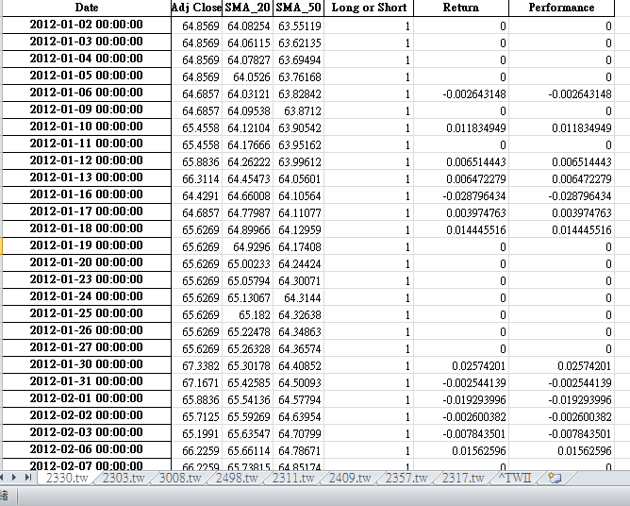

圖一. 從python輸出到excel的策略日報酬結果

## B.量化策略規則

B.1. 策略一.黃金交叉買進,死亡交叉平倉

我們在策略一中考慮了放空限制,運用20日均線以及50日均線的交叉生成買賣訊號.具體為如果20日均線從下往上穿過50日均線,即為黃金交叉,則進場持有此檔股票/指數,如果20日均線從上往下穿過50日均線,即為死亡交叉,則平倉.如果在期初20日均線高於50日均線,則期初就買進,反之則期初不做交易.此外,各檔股票及指數均在期末時平倉.

B.2. 策略四.黃金交叉買進,死亡交叉放空

相比於策略一,我們解除了放空的限制,運用20日均線以及50日均線的交叉生成買賣訊號.具體為如果20日均線從下往上穿過50日均線,即為黃金交叉,則進場持有此檔股票/指數,如果20日均線從上往下穿過50日均線,即為死亡交叉,則放空此檔股票/指數.如果在期初20日均線高於50日均線,則期初就買進,反之則期初就放空.此外,各檔股票及指數均在期末時平倉.

# 四. 回測結果

我們將策略一和策略四的量化規則運用於8檔股票和台灣加權指數,通過對2012年1月2日到2016年12月30日股價和指數日資料進行回測,得到策略的每日報酬.對於策略一,我們定義每次做多到平倉為一次交易的持有期間,對於策略四,我們定義每次開倉做多到反向做空,或者開倉做空到反向做多,以及最後持倉到2016年12月30日平倉為一次交易的持有期間.下表一和下表二分別統計了每檔股票或指數在回測期間交易的績效表現.

表一. 各檔股票/指數回測結果(策略一)

|  |  |  |  |  |  |  |  |
| --- | --- | --- | --- | --- | --- | --- | --- |
| 股票代碼 | 累計報酬 | 年化報酬 | 交易次數 | 平均數 | 最大報酬 | 最小報酬 | 勝率 |
| 2330 | 57.33% | 11.47% | 15 | 3.8218% | 17.46% | -4.17% | 53.33% |
| 2303 | 12.35% | 2.47% | 14 | 0.8821% | 16.10% | -7.92% | 35.71% |
| 3008 | 154.71% | 30.94% | 13 | 11.9008% | 55.17% | -7.08% | 84.62% |
| 2498 | -0.77% | -0.15% | 14 | -0.0549% | 16.62% | -14.95% | 42.86% |
| 2311 | 16.67% | 3.33% | 17 | 0.9805% | 25.09% | -7.52% | 41.18% |
| 2409 | 3.56% | 0.71% | 14 | 0.2542% | 23.82% | -12.08% | 50.00% |
| 2357 | 39.39% | 7.88% | 14 | 2.8136% | 32.50% | -12.90% | 28.57% |
| 2317 | 10.40% | 2.08% | 14 | 0.7431% | 24.59% | -11.34% | 64.29% |
| TWII | 14.37% | 2.87% | 15 | 0.9582% | 5.94% | -4.75% | 53.33% |

表二. 各檔股票/指數回測結果(策略四)

|  |  |  |  |  |  |  |  |
| --- | --- | --- | --- | --- | --- | --- | --- |
| 股票代碼 | 累計報酬 | 年化報酬 | 交易次數 | 平均數 | 最大報酬 | 最小報酬 | 勝率 |
| 2330 | 11.75% | 2.35% | 30 | 0.3915% | 17.46% | -11.85% | 43.33% |
| 2303 | 16.78% | 3.36% | 29 | 0.5785% | 32.19% | -10.62% | 31.03% |
| 3008 | 110.19% | 22.04% | 26 | 4.2380% | 55.17% | -12.52% | 57.69% |
| 2498 | 169.90% | 33.98% | 29 | 5.8586% | 81.75% | -14.95% | 51.72% |
| 2311 | -25.03% | -5.01% | 35 | -0.7152% | 25.09% | -9.95% | 28.57% |
| 2409 | 9.79% | 1.96% | 29 | 0.3376% | 36.51% | -15.25% | 41.38% |
| 2357 | 26.20% | 5.24% | 28 | 0.9359% | 32.50% | -12.90% | 28.57% |
| 2317 | -30.95% | -6.19% | 27 | -1.1463% | 24.59% | -15.51% | 44.44% |
| TWII | 3.72% | 0.74% | 30 | 0.1068% | 14.19% | -4.93% | 40.00% |

此外,我們將交易策略得到的累積投資報酬和股票/指數原本績效比較,並且透過畫曲線圖的方式,期待能獲得直觀而且能簡易辨別的回測資訊。

我們以期初每檔股票與指數投資1元錢,計算回測期間每檔股票及台灣加權指數的在每一時點投資績效,並與原股票/指數的績效作比較.以下圖二至十為8檔股票與台灣加權指數的策略回測結果.

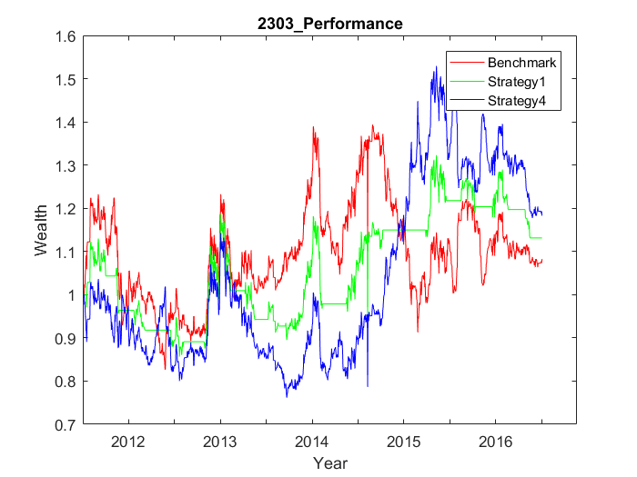

圖二.均線策略於2303(聯電)回測結果

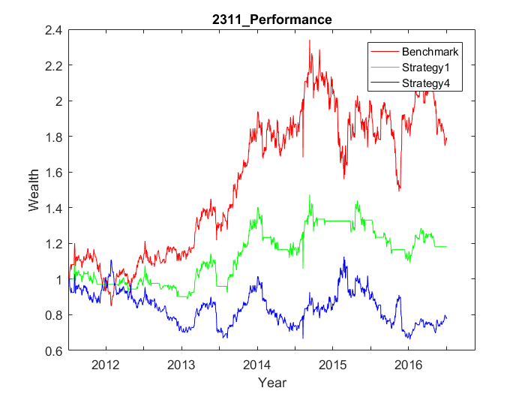

圖三.均線策略於2311(日月光)回測結果

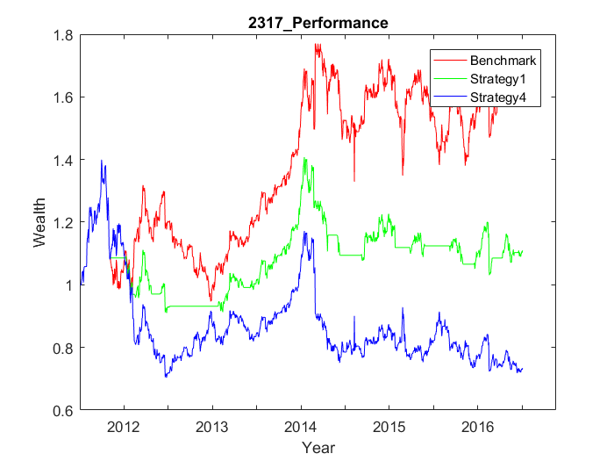

圖四.均線策略於2317(鴻海)回測結果

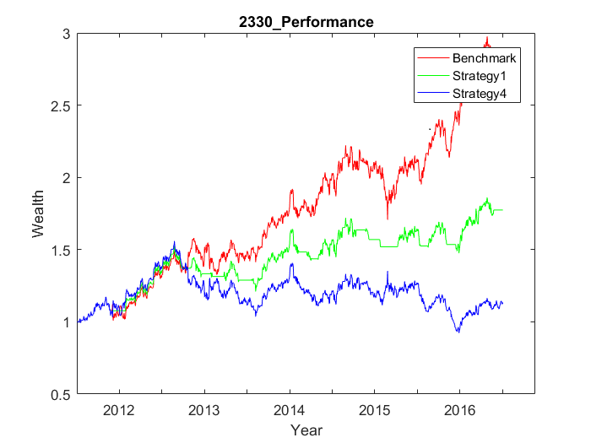

圖五.均線策略於2330(台積電)回測結果

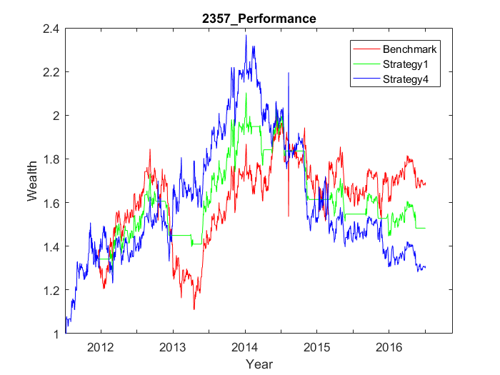

圖六.均線策略於2357(華碩)回測結果

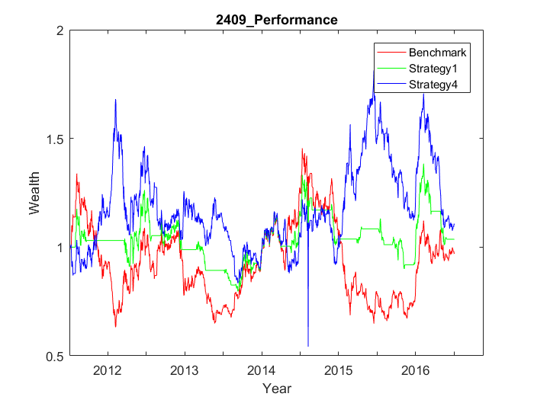

圖七.均線策略於2409(友達)回測結果

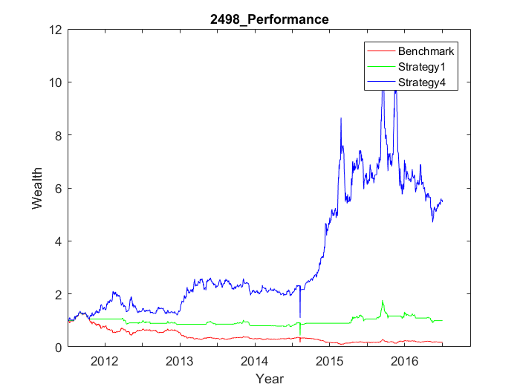

圖八.均線策略於2498(宏達電)回測結果

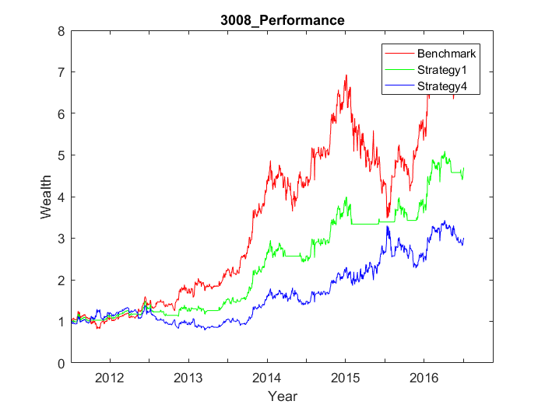

圖九.均線策略於3008(大立光)回測結果

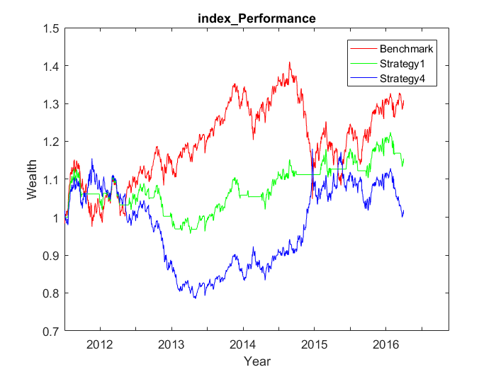

圖十.均線策略於台灣股票加權指數回測結果

# 五. 交易及課程心得

## 回測結果心得

從圖3,4,5,9可知,如果標竿向上的話,我們的策略一跟策略四都不如標竿,而在這之中,有放空限制的策略表現會優於沒有放空限制的策略.我們推斷是因為,整體走勢是往上的,而在某些區段仍然會出現死亡交叉,而如果這時候我們採取放空,則會因為和走勢相反而虧損.

從圖8看出,標竿一路往下,而這時如果像是策略四,可以採取放空策略,則可以從這個波段中大幅獲利,假如是策略一,則會因為有放空限制導致獲利有限.

再來,從圖2,6,7可以看到我們的交易策略在標竿為波動的情況下的表現,在沒有明顯趨勢產生時,則彼此互相交會,如果震盪較大的話,我們的交易績效也會隨之震盪,難以捕捉到可以獲利的交易訊號,但是一旦明顯的趨勢產生的話,就會產生如上述趨勢市場中的表現.

最後,我們可以得出一個結論,在有明顯趨勢的時候,如果是上漲趨勢,則績效表現是標竿>績效一>績效四.反之,如果在明顯的下降趨勢,則績效表現是績效四>績效一>標竿.

## 課程心得

一學期的金融投資和程式交易課程,讓學生收穫頗豐,3位老師授課各有不同側重,配以業界前輩的知識與經驗分享,使學生開闊了眼界,明確了努力的方向.期末作業中,逼迫著自己使用python,從程式前半段的股價資料爬蟲,到將交易策略轉化為code不斷debug使之可以執行,過程雖然痛苦但收穫無窮.

雖然目前能力有限,做出來的策略績效並不高,也不能將複雜的策略想法轉化為code進行測試,但是這次的作業，我們認為最大的收穫就是實際演練一次整個程式交易的邏輯,這對未來不管是否要繼續從事程式交易的我們都非常的有幫助,因為對程式交易有了基礎實作的了解後,就比較容易了解其他前輩高手溝通的用語,然後有了這些練習的基礎做靠山,我們才能在此之上建立更整體且穩固的知識.

# 六. 附錄(python程式碼)

## 規則一：

import pandas as pd

import pandas.io.data as web

import datetime

import numpy

#Download data from yahoo finance

start = datetime.datetime(2011,9,1)

end = datetime.datetime(2016,12,31)

writer=pd.ExcelWriter('Strategy1.xlsx')

ticker = ('2330.tw','2303.tw','3008.tw','2498.tw','2311.tw','2409.tw','2357.tw','2317.tw','^TWII')

for i in range(0,len(ticker)):

stock_id=ticker[i]

f=web.DataReader(stock_id,'yahoo',start,end)

adj_close = numpy.array(f['Adj Close'], dtype=float)

rows=len(f.index)

def sma(r,t):

smav=[]

for a in range (0,t,1):

if a>r-1:

c=a-r

sum=0

for i in range(0,r,1):

q=i+c

sum=sum+adj_close[q]

smav.append(sum/r)

else:

smav.append(0)

return smav

f['SMA_20'] = sma(20,rows)

f['SMA_50'] = sma(50,rows)

sma_20 = numpy.array(f['SMA_20'], dtype=float)

sma_50 = numpy.array(f['SMA_50'], dtype=float)

f['DIFF'] = sma_20-sma_50

def LoS(number):

if number>0:

return 1

else:

return 0

f['Long or Short'] = f['DIFF'].map(LoS)

def Ret(t):

Retv=[0]

for j in range (1,t,1):

rt=numpy.log(adj_close[j]/adj_close[j-1])

Retv.append(rt)

return Retv

f['Return'] = Ret(rows)

los = numpy.array(f['Long or Short'], dtype=float)

ret = numpy.array(f['Return'], dtype=float)

f['Performance'] = los*ret

f.drop(f.columns[[0,1,2,3,4,8]],axis=1,inplace=True)

opt=f[85:rows]

opt.to_excel(writer,ticker[i])

writer.save()

## 規則四：

import pandas as pd

import pandas.io.data as web

import datetime

import numpy

#Download data from yahoo finance

start = datetime.datetime(2011,9,1)

end = datetime.datetime(2016,12,31)

writer=pd.ExcelWriter('strategy4.xlsx')

ticker = ('2330.tw','2303.tw','3008.tw','2498.tw','2311.tw','2409.tw','2357.tw','2317.tw','^TWII')

for i in range(0,len(ticker)):

stock_id=ticker[i]

f=web.DataReader(stock_id,'yahoo',start,end)

adj_close = numpy.array(f['Adj Close'], dtype=float)

rows=len(f.index)

def sma(r,t):

smav=[]

for a in range (0,t,1):

if a>r-1:

c=a-r

sum=0

for i in range(0,r,1):

q=i+c

sum=sum+adj_close[q]

smav.append(sum/r)

else:

smav.append(0)

return smav

f['SMA_20'] = sma(20,rows)

f['SMA_50'] = sma(50,rows)

sma_20 = numpy.array(f['SMA_20'], dtype=float)

sma_50 = numpy.array(f['SMA_50'], dtype=float)

f['DIFF'] = sma_20-sma_50

def LoS(number):

if number>0:

return 1

elif number==0:

return 0

else:

return -1

f['Long or Short'] = f['DIFF'].map(LoS)

def Ret(t):

Retv=[0]

for j in range (1,t,1):

rt=numpy.log(adj_close[j]/adj_close[j-1])

Retv.append(rt)

return Retv

f['Return'] = Ret(rows)

los = numpy.array(f['Long or Short'], dtype=float)

ret = numpy.array(f['Return'], dtype=float)

f['Performance'] = los*ret

f.drop(f.columns[[0,1,2,3,4,8]],axis=1,inplace=True)

opt=f[85:rows]

opt.to_excel(writer,ticker[i])

writer.save()

# 團隊分工

|  |  |  |
| --- | --- | --- |
| **組員** | **分工** | **郵箱** |
| 謝侑軒 B026060006 | 收集資料,策略撰寫,word | qoo121314@gmail.com |
| 羅竑宇 M034030039 | 策略撰寫,圖形化,word | nflsmars@gmail.com |
| 林江澧 M046040029 | word,ppt,策略撰寫 | lintin75121@gmail.com |